Лабораторная работа №1

Журавлев Кирилл ПИ20-1

Задание 1.

Задание 2.

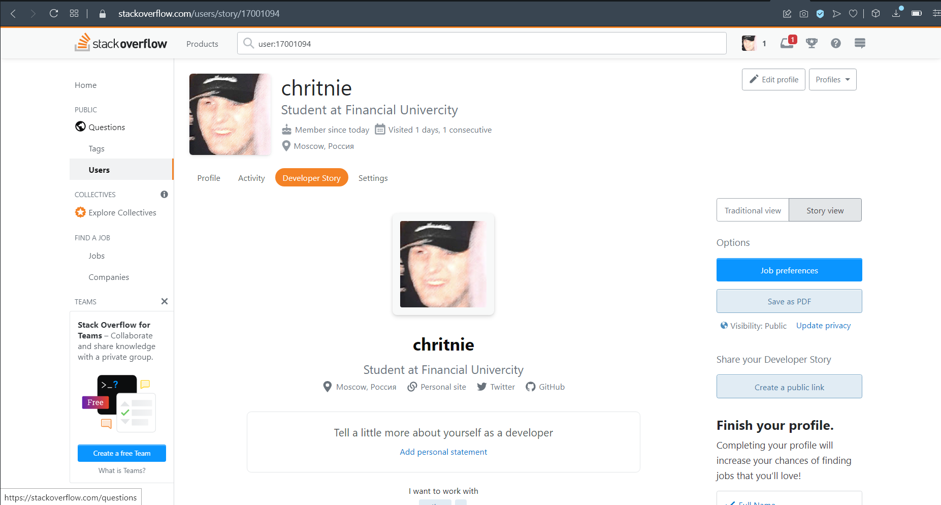

stackoverflow.com

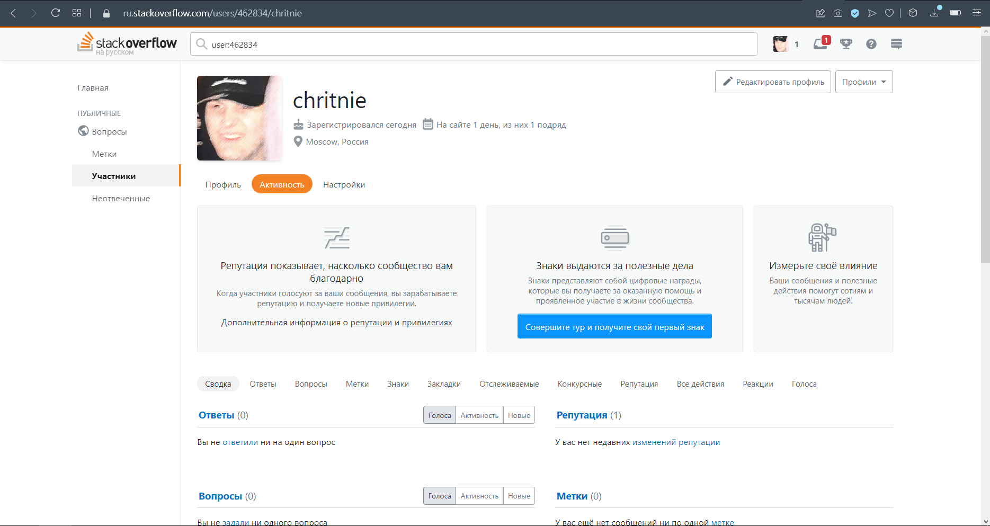

ru.stackoverflow.com

Задание 3.

Задание 4.

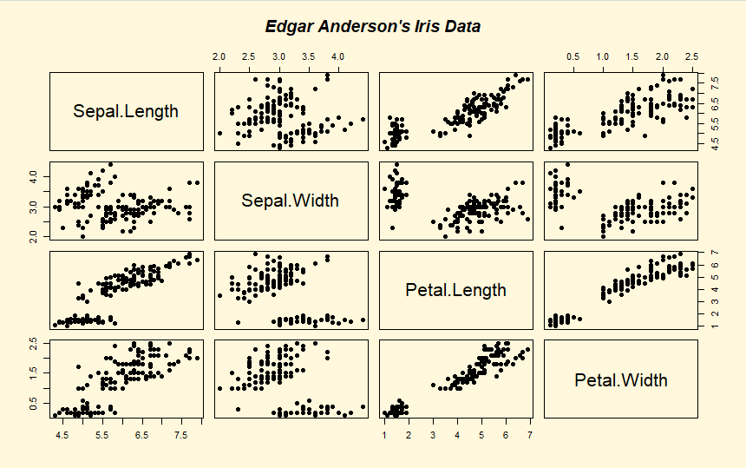 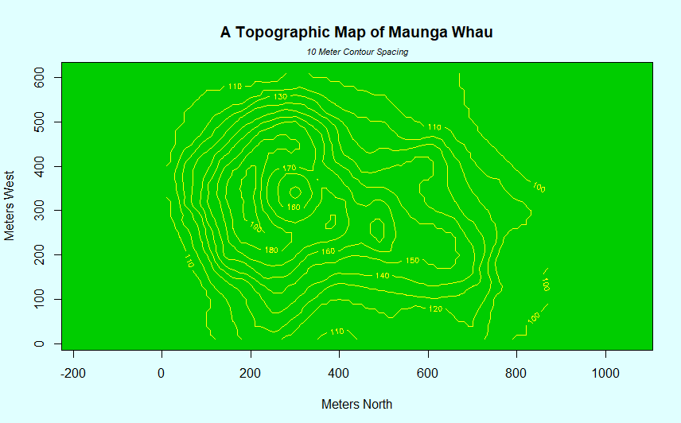

Задание 5.

Расчет происходит слева направо

Задание 6.

Задание 7.

